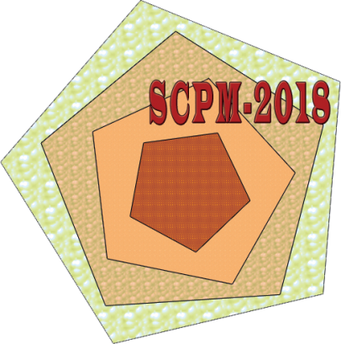
Международная конференция
«Синтез и консолидация
порошковых материалов»
(SCPM-2018)

23-26 октября 2018, Черноголовка, Московская область

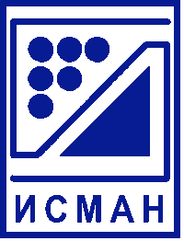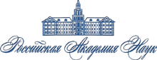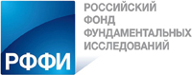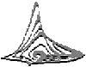

Регистрационная форма

ФИО
Должность/степень
Организация
Адрес
Телефон
E-mail
Я буду участвовать
(с докладом/без доклада)
Устный/стендовый доклад
Название доклада, авторы
Сопровождающее лицо

